Presseinformation
Med sine mærker AXOR og hansgrohe indtager Hansgrohe Group 6. pladsen på iF’s design-rangliste for 2017 og er ifølge iF sanitetsbranchens førende designvirksomhed
iF Design Ranking: Hansgrohe Group er branchens højst placerede
Hasselager, april 2017. Hansgrohe Group er også i 2017 blandt verdens førende designvirksomheder. På den aktuelle, anerkendte designrangliste fra International Forum Design (iF) ligger den sydtyske armatur- og bruserspecialist på 6. pladsen ud af ca. 2.000 firmaer. Med 1.040 point har Hansgrohe Group forbedret sig med fire pladser i forhold til 2016 og ligger nu foran firmaer som Audi og Apple. Med topplaceringen har bad- og køkkeneksperten samtidig udbygget sit forspring til konkurrenterne i branchen. iF’s designrangliste tager udgangspunkt i alle en virksomheds iF Design Awards fra de seneste tre år.
Én gang Gold og otte iF Design Awards
En iF Award fra International Forum Design (iF) er et af de vigtigste kvalitetsstempler for produkt- og designkvalitet, og i 2017 har hele otte produkter fra mærkerne AXOR og hansgrohe modtaget en iF Design Award, hvilket har sikret Hansgrohe Group oprykningen til en 6. plads på ranglisten. Derudover har den internationale jury bestående af 58 designeksperter givet den nye armaturkollektion AXOR Uno en Gold Award. I alt bedømte juryen 5.575 produkter fra 59 lande.
„Disse i alt ni iF Design Awards bekræfter endnu engang vores ambition om at kombinere et produkts æstetiske design med kvalitet, betjeningsvenlighed og mange fordele for brugerne,” fortæller Jan Heisterhagen, Vice President Produktmanagement, Hansgrohe SE.
Prisbelønnet designtradition
Godt design har i årtier været fast forankret i virksomhedsfilosofien i Hansgrohe Group. Allerede i 1970 udviklede armatur- og bruserspecialisten brusersættet SIXTY i samarbejde med professionelle industridesignere. Det fandtes i orange, sort og hvid – tidens populære farver. I 1974 fik virksomheden sin første designpris for TRI-BEL, den første håndbruser med tre forskellige stråletyper. Siden har Hansgrohe Group modtaget over 500 designpriser.
Om Hansgrohe Group – Das Original.
Hansgrohe Group med hovedsæde i Schiltach/Baden-Württemberg, Sydtyskland, er med sine mærker AXOR og hansgrohe en førende virksomhed på kvalitet, innovation og design i bad- og køkkenbranchen. Med sine armaturer, brusere og brusesystemer giver Hansgrohe Group vandet form og funktion. Virksomhedens 116-årige historie præges af opfindelser, såsom den første håndbruser med forskellige stråletyper, det første køkkenarmatur med udtrækstud og endda den første justérbare bruserstang. Med over 17.000 aktive beskyttede rettigheder står Hansgrohe Group for kvalitetsprodukter med lang levetid.
34 datterselskaber, 21 salgskontorer og kunder i over 140 lande gør virksomheden til en pålidelig partner over hele verden. Hansgrohe Group, dens mærker og dens produkter er præmieret med talrige udmærkelser, herunder over 500 designpriser siden 1974. Den bæredygtige produktion af vand- og energibesparende produkter er central for virksomhedens aktiviteter, og produkterne anvendes i projekter verden over – f.eks. luksuskrydstogtskibet Queen Mary 2, verdens højeste bygning Burj Khalifa og kronprinsparrets gemakker på Amalienborg. Den høje kvalitetsstandard sikres med produktion på Hansgrohe Groups fem egne fabrikker i Tyskland, Frankrig, USA og Kina. I 2016 omsatte Hansgrohe Group for 1,029 mia. euro (7,65 mia. kr.), og virksomheden beskæftiger over 4.800 medarbejdere på verdensplan, heraf ca. 60 procent i Tyskland.
Læs mere om Hansgrohe Group og vores mærker AXOR og hansgrohe på:
www.facebook.com/axor.design
www.facebook.com/hansgrohe
www.twitter.com/hansgrohe_pr

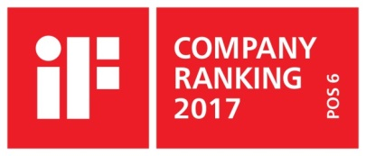 | Sanitetsbranchens designleder  I den aktuelle Ranking fra det Internationale Forum Design (iF) af de bedste virksomheder i verden når det handler om design, ligger Hansgrohe Group på en 6. plads ud af ca. 2.000 virksomheder. Med 1.040 point overhaler armatur- og bruserspecialisten fra Schiltach endda virksomheder som Audi, BMW og Apple og topper endnu en gang design-hitlisten for sanitetsbranchen.  www.hansgrohe.dk/design

Yderligere information: | Hansgrohe A/S  Marketingafdelingen  Merete Lykke Jensen  Tlf. 86 28 74 00  marketing@hansgrohe.dk  www.hansgrohe.dk  www.axor-design.com
Billedoversigt
iF Design Ranking
Download billeder i høj opløsning:
http://pr.hansgrohe.com/events/INT_Hansgrohe_iF_Designranking_2017/index.php

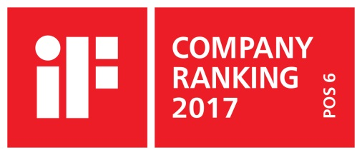
iF_ranking_logo_Hansgrohe_Group.jpg
Copyright: iF Design Award
Hansgrohe Group er også i 2017 blandt verdens førende designvirksomheder. På den aktuelle, anerkendte designrangliste fra International Forum Design (iF) ligger den sydtyske armatur- og bruserspecialist på 6. pladsen ud af ca. 2.000 firmaer. Med 1.040 point har Hansgrohe Group forbedret sig med fire pladser i forhold til 2016 og ligger nu foran firmaer som Audi og Apple. Med topplaceringen har bad- og køkkeneksperten samtidig udbygget sit forspring til konkurrenterne i branchen. iF’s designrangliste tager udgangspunkt i alle en virksomheds iF Design Awards fra de seneste tre år.

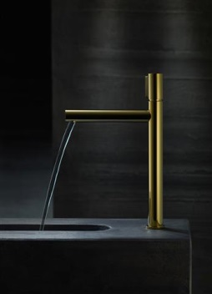
AXOR_Uno_Select_Gold_Highriser_Water  Copyright: AXOR / Hansgrohe SE |  | iF_GoldAward2017gold_AXOR.jpg  Copyright: iF Design
Den højeste udmærkelse for fremragende design: AXOR er blevet præmieret med en ”iF gold award” for betjeningsvarianterne Zero og Select i den nye armaturkollektion AXOR Uno, der lanceres i Danmark i efteråret 2017.

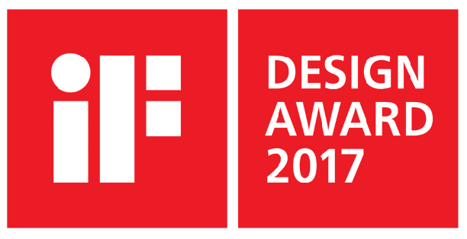
iF_DesignAward2017_Logo
Copyright: iF Design Award
En iF Award fra International Forum Design (iF) er et af de vigtigste kvalitetsstempler for produkt- og designkvalitet, og i 2017 har hele otte produkter fra mærkerne AXOR og hansgrohe modtaget en iF Design Award. Prismodtagerne er følgende ISH-nyheder: AXOR Citterio E håndvaskarmaturer, hansgrohe Metropol håndvaskarmaturer, hansgrohe Metropol gulvmonteret håndvaskarmatur, hansgrohe FixFit Porter 300 produkter, hansgrohe Rainmaker Select hovedbrusere, hansgrohe RainSelect produkter, hansgrohe Select køkkenvask-kombisæt C71 (752-W660), hansgrohe køkkenvask-kombisæt C71 (702-W450).
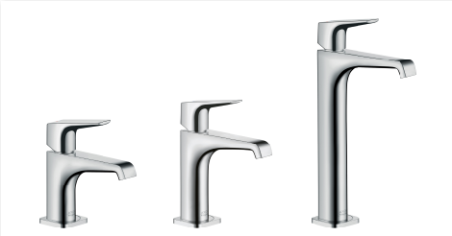
AXOR_Citterio_E_Produktfamilie_Waschtischmischer
Copyright: AXOR / Hansgrohe SE
AXOR Citterio E håndvaskarmaturer
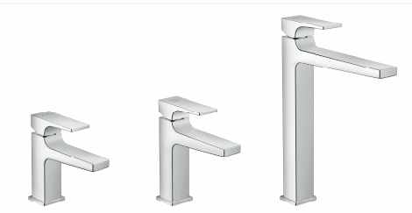
hansgrohe_Metropol_Produktfamilie_Waschtischmischer
Copyright: Hansgrohe SE
hansgrohe Metropol håndvaskarmaturer

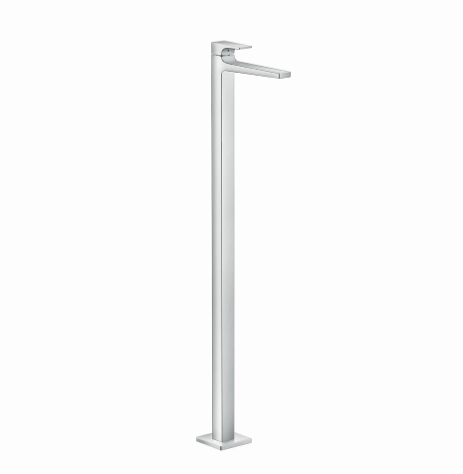 |  | 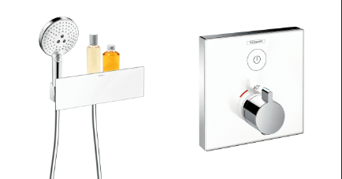
hansgrohe_Metropol_Waschtischmischer_bodenstehend  Copyright: hansgrohe / Hansgrohe SE |  | hansgrohe_FixFit_Porter_300_Produktfamilie  Copyright: hansgrohe / Hansgrohe SE
hansgrohe Metropol gulvmonteret håndvaskarmatur |  | hansgrohe FixFit Porter 300 produkter
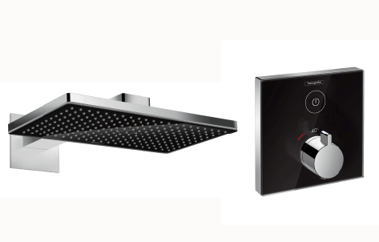 |  | 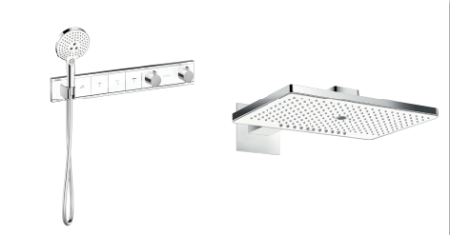
hansgrohe_Rainmaker_Select_Produktlinie_Kopfbrausen Copyright: hansgrohe / Hansgrohe SE |  | hansgrohe_RainSelect_Produktfamilie  Copyright: hansgrohe / Hansgrohe SE
hansgrohe Rainmaker Select hovedbrusere |  | hansgrohe RainSelect produkter

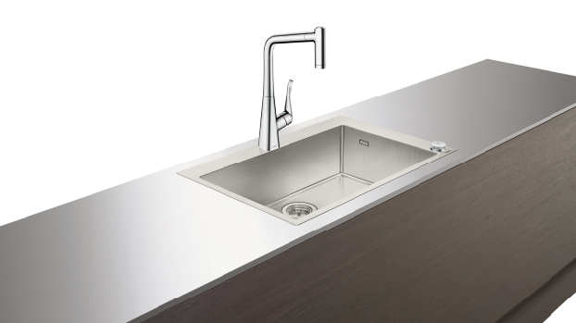 |  | 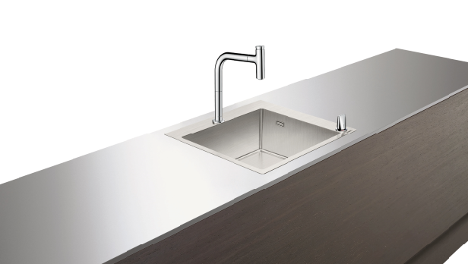
hansgrohe_Select_Spülenkombination_C71_752-W660 Copyright: hansgrohe / Hansgrohe SE |  | hansgrohe_Spülenkombination_C71_702-W450  Copyright: hansgrohe / Hansgrohe SE
hansgrohe Select køkkenvask-kombisæt C71 (752-W660) |  | hansgrohe køkkenvask-kombisæt C71 (702-W450)

Copyright: Vi skal gøre opmærksom på, at vi har begrænset brugsret til disse billeder. Alle yderligere rettigheder tilhører den respektive fotograf. Derfor må billederne kun anvendes honorarfrit, hvis de entydigt og udtrykkeligt tjener præsentation eller markedsføring af ydelser, produkter eller projekter tilhørende virksomheden Hansgrohe SE og/eller et af virksomhedens mærker (hansgrohe, AXOR). Ønskes billederne brugt i anden sammenhæng, kræves den respektive rettighedsindehavers godkendelse og godtgørelse efter aftale med denne.

